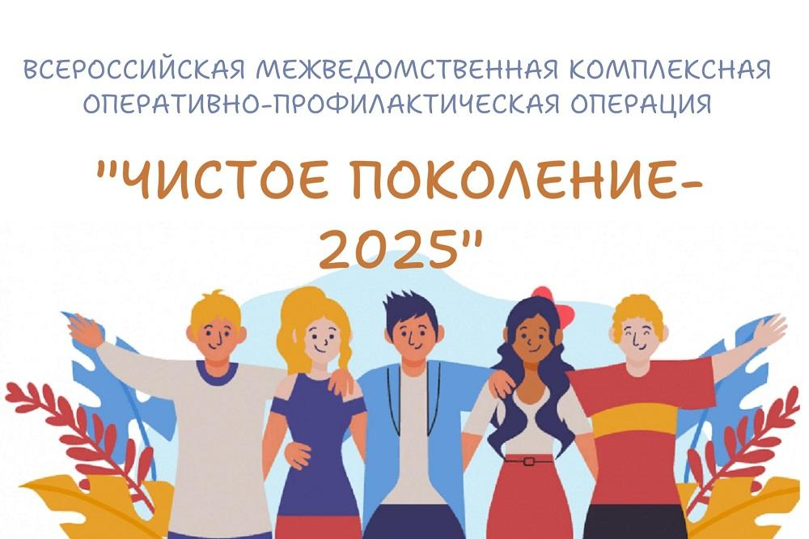
С 11.03.2025 года по 19.03.2025 года в Баксанском районе прошёл первый этап
межведомственной комплексной оперативно-профилактической операции «Чистое поколение - 2025 г.»
В рамках проведения данной операции в образовательных учреждениях района были проведены:
- просветительские беседы при участии медицинских работников, врачей-наркологов, сотрудников ПДН МВД «Баксанский» по темам «Правда, о наркотиках», «Привычки, которые мешают жить», «Правда о наркотиках», «Наркотики-яд», “Механизм действия наркотических веществ и его разрушительное влияние на организм”, «Есть повод подумать» и др.
В ходе бесед обучающиеся узнали об ответственности за незаконный оборот наркотических средств и психотропных веществ, предусмотренных законодательством РФ;
- посмотр видеороликов;
- классные часы на тему «Выбери мечту - скажи наркотикам "НЕТ!"»;
- спортивные соревнования «Мы за здоровый образ жизни», «Спорт против наркотиков»;
- родительские собрания «Правовая ответственность несовершеннолетних в сфере незаконного оборота наркотиков», «ПАВ и его влияние на организм ребенка», «Формирование ответственности у подростка за свои действия, как фактор защиты от вовлечения в наркотизацию». Родителям был предложен профилактический видеоролик. Были розданы памятки, буклеты.

